Газета « Политическая сфера общества»

Слово «идиот» возникло в Греции и характеризовало человека, не интересующегося политикой.
Политическая сфера – область общественной жизни, включающая в себя политические отношения данного общества. Политическую сферу составляют взаимоотношения классов, социальных слоев и групп, наций и государств по поводу завоевания и использования власти, а также деятельность по осуществлению государственной власти.
Структуру политической сферы составляют:
-политические институты (государство, полит. партии, профсоюзы, различные общественные организации);
-политические отношения (внутри государства – между государством и личностью, между полит. партиями и т.д., и международные);
-политическая деятельность;
-политическое сознание (политическая идеология и политическая психология).
Основным звеном политической сферы является государство как механизм политического управления обществом. Для государства свойственны такие характеристики, как
-форма правления (монархия, республика);
-форма государственного устройства (унитарное, федеративное);
-политический режим (демократический, авторитарный, тоталитарный).
Государство выполняет множество функций.
Внутренние функции:
-сохранение общественного порядка и существующей системы социальных отношений,
-экономические (регулирование производственных, имущественных отношений, планирование народного хозяйства и т.д.),
-социальные (поддержка социально незащищенных слоев, организация здравоохранения, образования, пенсионного обеспечения и т.д.) и др.
Внешние функции: оборона страны, защита ее интересов во взаимоотношениях с другими государствами и др.

Дмитрий Медведев
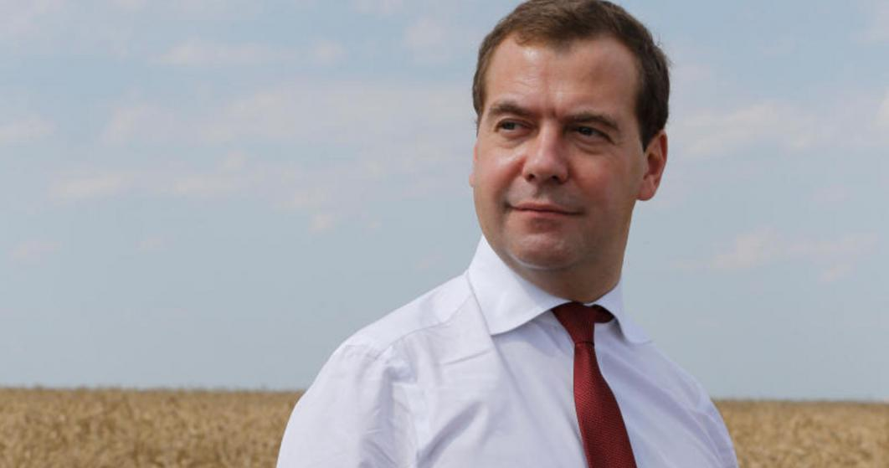

Этот представитель партии Единая Россия известен многим, ведь он занимает пост премьер-министра РФ,
а также в течение четырех лет был во главе этого государства.

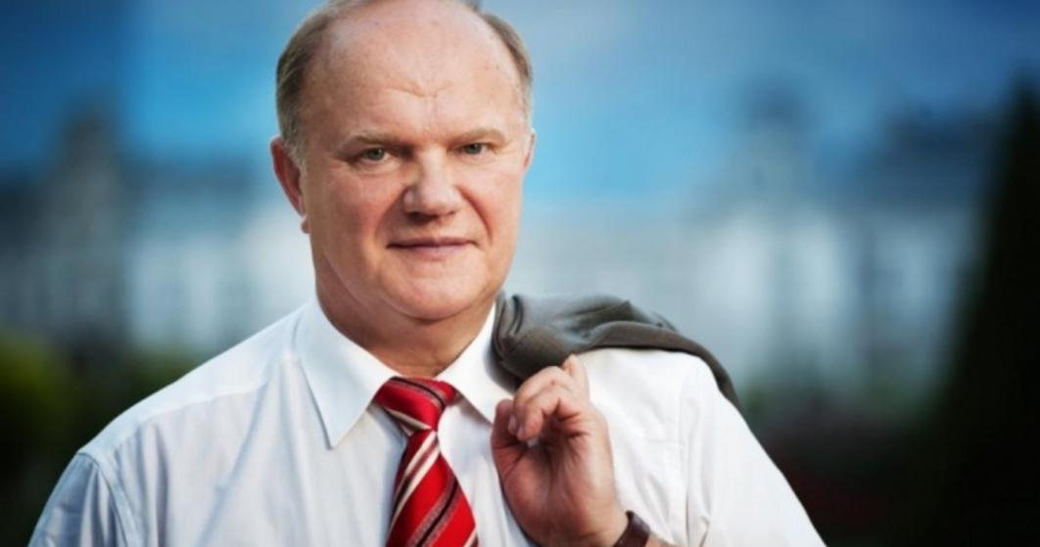
Геннадий Зюганов

Лидер КПРФ Геннадий Зюганов обладает большим количеством сторонников, которые помнят о славном коммунистическом прошлом СССР. Благодаря тому, что его партия всегда занимает второе место в выборах, а также его постоянное второе место на выборах президента РФ, поставили его на четвертое место в нашем топе.

Владимир Жириновский
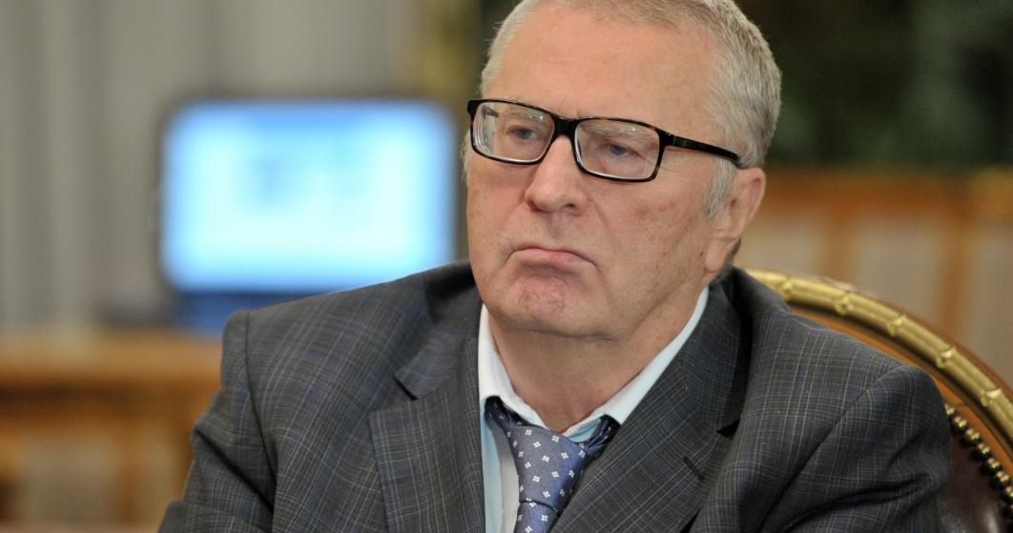
Владимир Жириновский стал весьма популярен среди оппозиционеров. Его смелые суждения и невозмутимость, с которой он отстаивает свою точку зрения, сделали его по-настоящему известным.

Владимир Путин
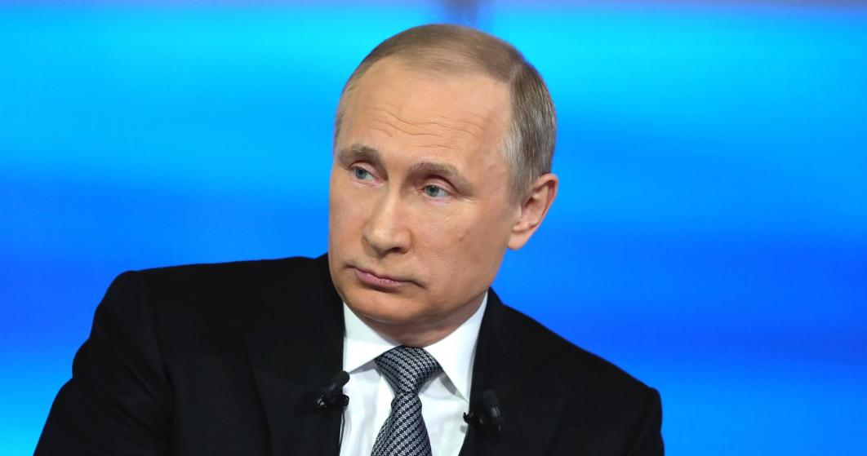
Владимир Путин по праву занимает первое место среди политиков современной России. Он построил головокружительную карьеру и вот уже около двух десятилетий находиться на посту руководителя Российской Федерации.

Викторина: напиши должности данных политиков

ПОЛИТИКИ И ГОСУДАРСТВЕННЫЕ ДЕЯТЕЛИ РОССИИ
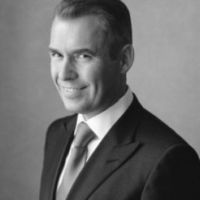  Астахов Павел Алексеевич | 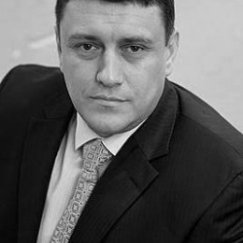  Братыненко Дмитрий Федорович | 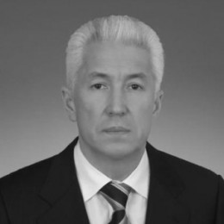  Васильев Владимир Абдуалиевич | 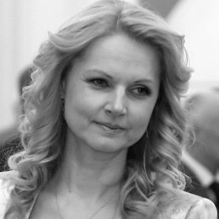  Голикова Татьяна Алексеевна | 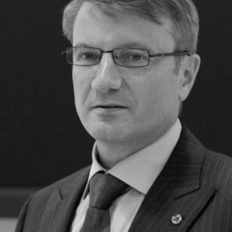  Греф Герман Оскарович
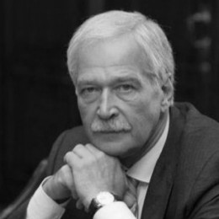  Грызлов Борис Вячеславович | 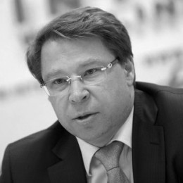  Гурко Александр Олегович | 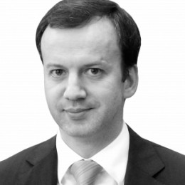  Дворкович Аркадий Владимирович | 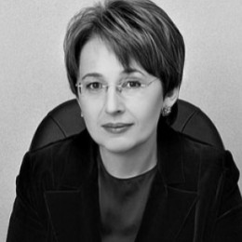  Дмитриева Оксана Генриховна | 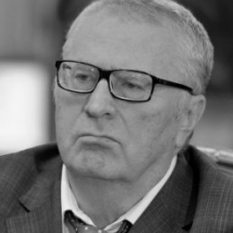  Жириновский Владимир Вольфович
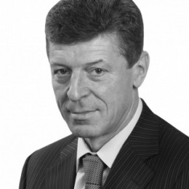  Козак Дмитрий Николаевич | 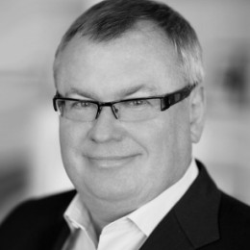  Костин Андрей Леонидович | 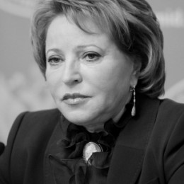  Матвиенко Валентина Ивановна | 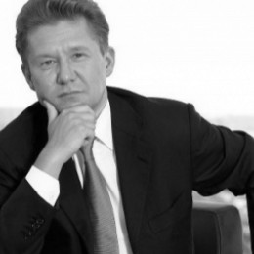  Миллер Алексей Борисович | 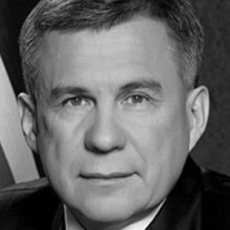  Минниханов Рустам Нургалиевич
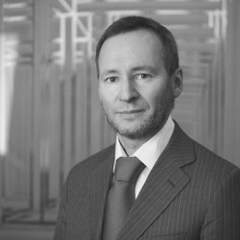  Михаил Скворцов | 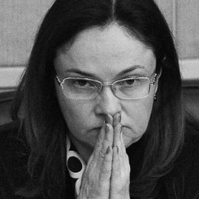  Набиуллина Эльвира Сахипзадовна | 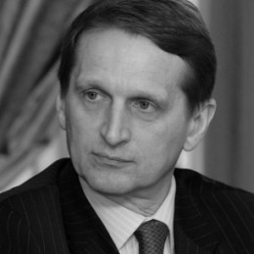  Нарышкин Сергей Евгеньевич | 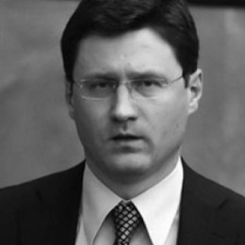  Новак Александр Валентинович | 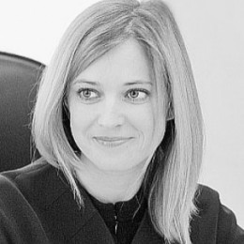  Поклонская Наталья Владимировна
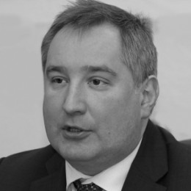  Рогозин Дмитрий Олегович | 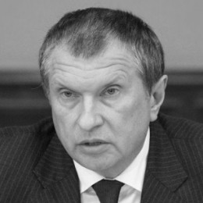  Сечин Игорь Иванович | 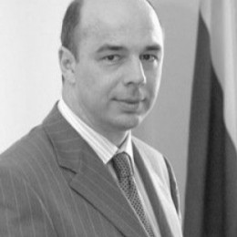  Силуанов Антон Германович | 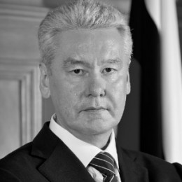  Собянин Сергей Семенович | 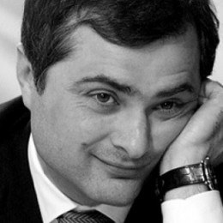  Сурков Владислав Юрьевич
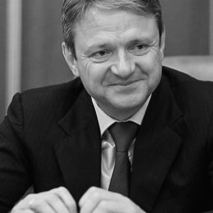  Ткачев Александр Николаевич | 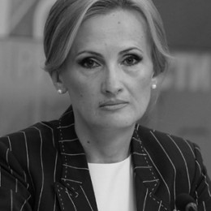  Яровая Ирина Анатольевна | 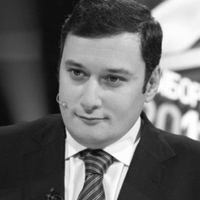  Хинштейн Александр Евсеевич | 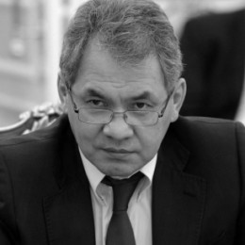  Шойгу Сергей Кужугетович | 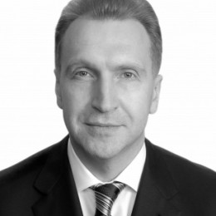  Шувалов Игорь Иванович

